Конспект зимнего развлечения
во второй младшей группе
"Как дети зиму искали"

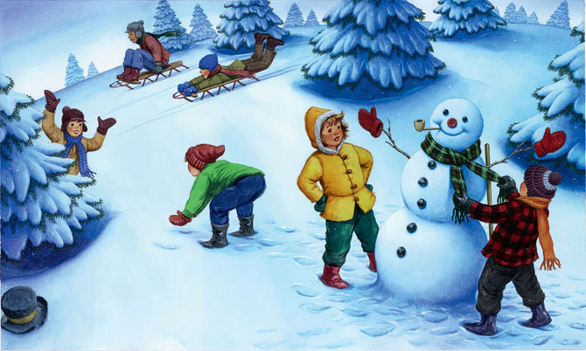

Воспитатель
Краснова О.Н.

г. Энгельс
2012 - 2013 учебный год

Цели:
- Создать положительный эмоциональный настрой, вызвать интерес к прогулке через двигательную, игровую, познавательную деятельность;
- Воспитать доброжелательность и желание помогать ближнему.
Задачи:
- Учить ориентироваться в пространстве;
- Ходить по узкой дорожке друг за другом;
- Работать с природным материалом;
- Упражнять в прыжках вверх до цели.
Оборудование: игрушка (белочка), погремушки, корзины, снежинка, природные материалы (шишки. каштаны, ягоды).

Ведущий: Ребята, сегодня такой чудесный зимний день. Посмотрите в окошко, как светит солнце, как сверкает снег. А кто сотворил такую красоту?
Отгадайте:
По полям, по лесам гуляет,
Землю снегом накрывает.
Дети: Зима.
Ведущий: Молодцы ребята, только зимой бывает так красиво на улице. Кстати, она приглашает вас в путешествие по зимним дорожкам. Мы будем гулять, играть и Зимушку искать. Как вы думаете, рада Зимушка, что мы собрались к ней в гости?
Дети: Да.
Ведущий: А почему Зимушка будет нам рада?
Дети: Сегодня ярко светит солнце, красивые деревья.
Ведущий: Я с вами согласна, погода сегодня отличная. Быстрее найти Зимушку нам поможет снежинка. Давайте сначала рассмотрим, какие бывают снежинки.
(если идет снег дети пытаются поймать снежинки на варежки и рассмотреть их, если снега нет рассматривают бумажные снежинки)
Смотрите, какие они красивые, как искрятся на солнце, они все разные, вы не увидите двух одинаковых снежинок. А теперь давайте искать нашу волшебную снежинку. Может быть она около нашей веранды?

Проходят лабиринт, находят снежинку и просят показать дорогу к Зиме.
Снежинка: Вам дорогу покажу, но сначала попрошу со мной поиграть.
Проводится игра-релаксация «Снежинка»
Кружатся снежинки,
Кружатся, летают
И на землю тихо падают, ложатся.
Дети изображают снежинок.
На слова раз-два-три
Снежный ком собери.
Дети быстро собираются в круг и обнимают друг друга.
Ведущий: Молодцы! Настоящие снежинки!
Игру можно провести 2-3 раза.

Спасибо тебе, Снежинка, мы с тобой поиграли, сами повеселились – в снежок превратились. Покажи нам, куда Зима пошла.
Снежинка: За мной летите, не отставайте.
Дети имитируют полет
Ведущий: А по какой же ребята дорожке надо идти?
Дети: По широкой.
(нарисована гуашью на снегу), по ней мы пойдем и в лес попадем.
Дети идут в лес (группа деревьев или кустарников могут быть лесом). На ветвях деревьев висят погремушки.
Ребята, надо достать до погремушек и погреметь, тогда из леса к нам кто-нибудь и выйдет.
Появляется белочка.
Белочка: Кто тут гремит, кто мне работать мешает?
Ведущий: Белочка, это ребята тебя позвали, мы к Зимушке идем. Подскажи, ты её не видела.
Белочка: Ко мне приходили озорные белки, они играли с моими цветными льдинками и все их перемешали. Поиграли и убежали, а я не знаю названия цветов и не могу разложить их.
Ведущий: Не расстраивайся белочка, мы тебе поможем. Правда ребята?
Дети: Да, конечно поможем.
Проводится игра «Разбери льдинки» (на снег разбрасывают льдинки разного цвета и кладут несколько обручей такого же цвета. Надо разложить льдинки по цвету в обручи .
Спасибо, помогли. Вы на лошадок садитесь и к полю большому скачите, там и встретите Зимушку.
Дети имитируют езду на лошадях, подъезжают к полю. Их встречает птичка.
Птичка: Зимушку ищете? А вы смастерите ей подарок и выложите на снегу , например снежинку. Зимушка увидит и сама придет.
Дети выкладывают из льдинок снежинку.
Появляется Зимушка
Зимушка: Здравствуйте ребята, как я рада вам! Какие красивые снежинки вы сделали! Спасибо.
Зимушка: А теперь я хочу посмотреть, кто из вас самый меткий. (дети лепят снежки и забрасывают в корзины). Молодцы ребята , вы все такие сильные, меткие, задорные.
Примите от меня подарок-угощение вот эти воздушные сладкие снежки.
Зимушка прощается и уходит. Дети делятся впечатлениями, что им больше всего понравилось, и кого они встретили на пути.

